**《功夫军团》美术需求2**

1. **简介**
   1. 游戏背景
      1. 这个游戏是一款以武侠为题材的双人即时策略游戏。双方玩家的地盘分居地图左右两侧，玩家需要在自己的地盘上建造建筑，训练士兵，进攻对手的地盘，拆除对手的核心建筑，从而获得胜利。
   2. 工作量
      1. 各类士兵8个
      2. 各类建筑6个
      3. 科技图标31个
      4. 飞行物6个
      5. 背景图1个
      6. 以上所有内容在8月12日之前完成。以下素材需要提前给到：

8月3日完成昆仑派的3个飞行物（蝎尾迅雷飞花）

8月4日完成剩余3个飞行物

其余素材优先级：士兵>建筑>科技>背景图

1. **整体风格**
   1. 色调
      1. 由于游戏场景建立在地砖之上，地砖颜色为土黄色和灰色，因此大部分建筑的总体色调应和地砖颜色协调。
      2. 农田、矿场、综合采集场这三个建筑依山而建，色调可以更加亲近自然，例如农田可以有大量黄色绿色元素，矿场可以有大量银色元素。
      3. 游戏中有六种门派，每种门派有对应两种建筑，分别是：
         1. 普通士兵：点兵场、训练室。推荐色调：黄色、肉色
         2. 少林寺：少林练功房、少林藏经阁。推荐色调：红色、金色。
         3. 武当派：武当练功房、武当太和宫。推荐色调：白色、银色。
         4. 全真教：全真练功房、全真重阳宫。推荐色调：青石砖。
         5. 昆仑派：昆仑练功房、昆仑龙潭寺。推荐色调：黑色、深蓝。
         6. 峨眉派：峨眉练功房、峨眉华藏寺。推荐色调：浅绿、深绿。

同一种门派的色调应尽量接近，不同门派建筑的色调尽可能加以区分

* + 1. 游戏中的士兵分属六大门派，同一门派的士兵的色调尽可能相近，不同门派士兵的色调尽可能加以区分。同时，士兵的色调与对应门派建筑也应当尽可能接近。（已在上文中给出推荐色调）
  1. 画风
     1. 画风不求精细，但要明确反映出每一个兵种或者建筑的功能，比如下图中，一眼就能区分出官府、木材厂、马场。

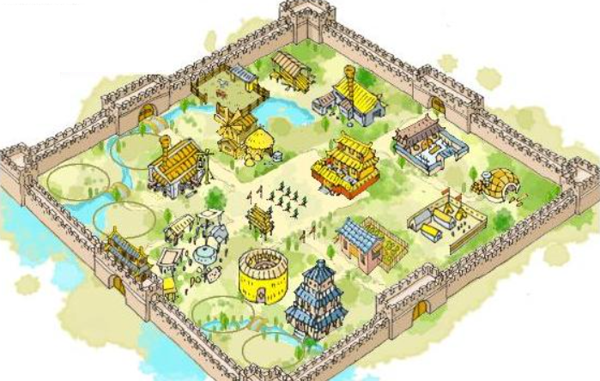

* + 1. 建筑和兵种尽量具有立体感。
    2. 士兵的头身比例应尽量符合真人。士兵的脸上应当表现出勇猛坚毅的表情。
    3. 科技图片在游戏中作为点击图标出现，尽量表意明确。不要求所有的图片形状相同颜色相同，但是在同一建筑内研发的科技应当具有相近的颜色。对于门派专属的科技，风格尽量同一，色彩尽量与门派对应。



**一个随手画的示例。背景不一定是圆的，也不一定是黄的**

* 1. 方向
     1. 建筑的朝向可以朝左、朝下、或者朝左下，不同的建筑有不同的朝向也可以，只要能反映建筑特征就好。如果建筑图片上绘制了文字，需要给出另一个左右镜像的版本。
     2. 人物的朝向向左，可以稍稍往下偏转，从而看清更多脸部和身体的细节。
  2. 规格
     1. 建筑：png格式，宽高比1:1，宽高各200像素，背景透明。如无特殊说明，建筑尽量顶满整个绘图区域。
     2. 士兵：png格式，宽高比1:1.5，宽120像素，高180像素，背景透明。如无特殊说明，士兵的双脚应当站在图片最下方，图片上、左、右三侧留白。

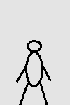

* + 1. 科技：png格式，宽高比1:1，宽高各100像素，背景透明。
    2. 出于让图片更加美观细致的目的，图片大小不设上限，多一点像素也可以。
    3. 命名：在下文中括号内给出。
    4. 路径：不同类型的素材放在不同的文件夹里。人物图片放在文件夹soldier中，建筑图片放在文件夹building中，其他素材放在文件夹item中。

1. **人物素材**
   1. 昆仑派
      1. 昆仑弟子(kl_dizi.png)
         1. 穿着朴素布衣，深蓝色头发，飞机头。

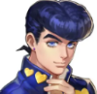

深蓝色参考东方仗助

* + 1. 昆仑暗器手(kl_anqi.png)
       1. 全身深蓝色夜行服，双手后伸，呈忍者跑步姿势。
       2. 腰间挂一把蝎尾钩（蝎尾钩也是飞行物，在飞行物部分进行说明）。
    2. 昆仑迅雷剑客(kl_xunlei.png)
       1. 身形普通，执横剑，微微弓身，弓身后的身高大概和普通人物身高差不多。姿势是准备向前横扫。
       2. 深蓝色飞机头。
    3. 昆仑飞花剑客(kl_feihua.png)
       1. 头发深蓝色，后有小辫。黑色衣服，深蓝色披风。腰上挂剑，准备拔剑。
       2. 披风上有白色花瓣图案。
  1. 峨眉派
     1. 峨眉弟子(em_dizi.png)
        1. 浅绿色布衣，深绿色衣襟和腰带，黑色头发，短发，较瘦，正常站立
     2. 峨眉剑客(em_jianke.png)
        1. 浅绿色布衣，深绿色衣襟和腰带，黑色头发，较瘦。
        2. 单手持剑前指，形如击剑。
     3. 峨眉降魔弟子(em_xmdizi.png)
        1. 大号的峨眉弟子！身材顶满整个图片。很强壮！
        2. 黑色长发，像九尾的尾巴一样飘散。衣服上出现咒印状的深绿色花纹。
     4. 峨眉降魔剑客(em_xmjianke.png)
        1. 大号的峨眉降魔剑客！身材顶满整个图片。很强壮！
        2. 头发附近出现3-5个绿色鬼火，衣服上出现咒印状的深绿色花纹

1. **建筑素材**
   1. 核心类
   2. 资源类
   3. 兵营类
      1. 昆仑练功房(kl_liangong.png)
         1. 一栋类似道馆一样的建筑，门前插旗，旗上写“昆仑”二字。
      2. 峨眉练功房(em_liangong.png)
         1. 一栋类似道馆一样的建筑，门前插旗，旗上写“峨眉”二字。
         2. 练功房的样式可以完全相同，但是配色不能相同，要能明显区分不同门派。关于配色的建议在第二章给出。
   4. 功能类
      1. 瞭望塔（liaowang.png）
         1. 是一段城墙，中间有高高的瞭望台
      2. 建筑维修站（weixiu.png）
         1. 是一座不高的方形工厂，形如水立方。建筑材质是铁皮。
         2. 建筑的东南西北的墙壁分别向外延伸出一个扳手。
   5. 研发类
      1. 昆仑龙潭寺(longtan.png)
         1. 可以参照龙潭寺的建筑样式，色调则调整至本游戏中昆仑派的主题色调。
         2. 如果找不到参考样式，也可以自己凭感觉画一个。
      2. 峨眉华藏寺(huazang.png)
         1. 可以参照华藏寺的建筑样式，色调则调整至本游戏中峨眉派的主题色调。
         2. 如果找不到参考样式，也可以自己凭感觉画一个。
2. **科技素材**

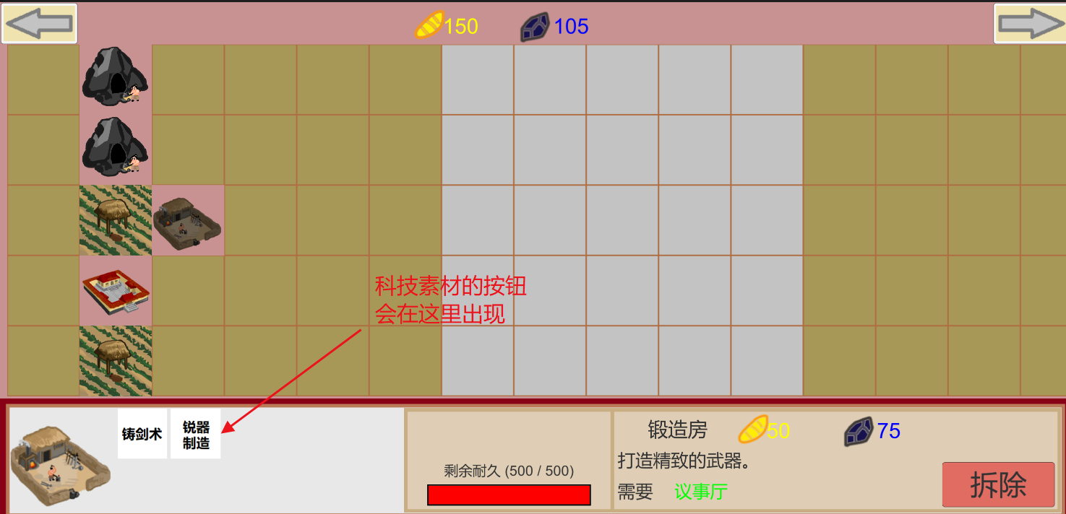

在对科技素材的描述中，只会给出必须包含的物件，其余部分可以根据对自己的理解自行添加。

* 1. 锻造房
     1. 铸剑术(zhujian.png)：一把剑
     2. 锐器制造(ruiqi.png)：需要包含苦无、手里剑、箭矢
  2. 训练室

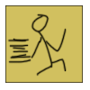

草图，你可以把这个火柴人换成士兵

* + 1. 速度特训(sudu.png)：跑得快的人
    2. 力量特训(Liliang.png)：举哑铃的人
    3. 耐力特训(naili.png)：跳绳的人
  1. 农科院
     1. 纯牛奶技术(nai.png)：奶牛
     2. 方便面技术(nai.png)：碗装的煮熟的方便面，加个煎鸡蛋
  2. 工科院
     1. 工程制图(zhitu.png)：铅笔，橡皮，三角尺
     2. 减震技术(jianzhen.png)：2个减震器
     3. 高级减震(jianzhen_2.png)：更多的减震器，堆满了的减震器

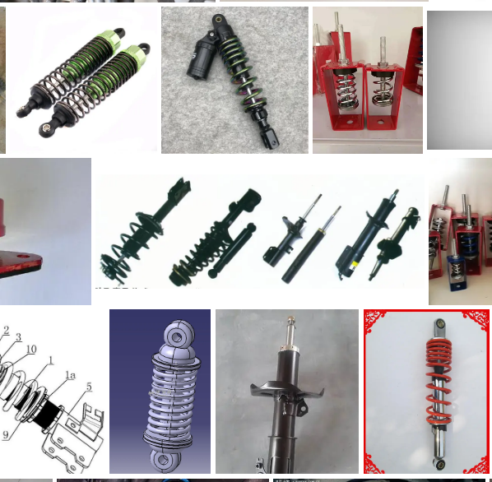

减震器长这样

* 1. 少林藏经阁

少林有各种不同的拳法，不用真的去考证这些招式在典籍中的描述。小人打拳的姿势并不重要。小人统一朝右。之后如无特殊说明，要是有侧向站立的小人，尽量都朝右。

* + 1. 罗汉拳(sl_luohan.png)：打拳的和尚，背景颜色非常淡
    2. 七星拳(sl_7xing.png)：打拳的和尚，背景颜色正常，星星特效
    3. 少林五拳(sl_5quan.png)：打拳的和尚，背景颜色略深，拳头有老虎特效
    4. 易筋经(sl_yijin.png)：打坐的老和尚，闭眼，额头上有皱纹
  1. 武当太和宫
     1. 太极剑法(wd_taiji.png)：太极背景，一把长剑
     2. 一手七暗器(wd_17anqi.png)：腾空的小人，向各方向共扔出7把暗器，最好是7把不同的暗器

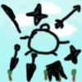

大概是这么个意思，但我画不出立体感。应该给人感觉是这个人在对着电脑屏幕前的7位观众射出了7个暗器

* + 1. 武当九阳功(wd_9yang.png)：打坐，心口上有个灼热的太阳
    2. 纯阳无极功(wd_wuji.png)：打坐，心口上有个圆形八卦图案
    3. 三花聚顶(wd_3hua.png)：打坐，心口上有三朵大荷花
    4. 梯云纵(wd_tiyun.png)：骑在筋斗云上的武当弟子
  1. 全真重阳宫
     1. 同归剑法(qz_tonggui.png)：一个胸口中箭的全真弟子，持剑向前拼命挥刺
     2. 一炁化三清(qz_1qi3qing.png)：全真弟子挥剑向前发出3个并排的气弹，气弹的形状就是之前飞行物的那个气弹。（如果可以最好可以把那个气弹画帅一点，现在这个气弹看起来怎么都不像很强的样子）

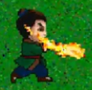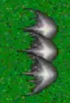

* + 1. 大北斗七式(qz_beidou7.png)：全真老爷爷一根手指制止住一只袭击自己的巨熊。
  1. 昆仑龙潭寺
     1. 蝎尾钩(kl_xiewei.png)：蝎尾钩
     2. 飞龙大八式(kl_feilong.png)：一种轻功，要有飞龙傍身的感觉
     3. 迅雷剑法(kl_xunlei.png)：向前挥舞横剑，产生巨大剑气。务必画帅一点！

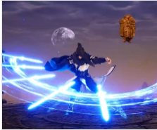

迅雷剑气参考

* + 1. 雨打飞花剑法(kl_feihua.png)：向前挥舞斜剑，向左前方和右前方发出两枚气弹。
  1. 峨眉华藏寺
     1. 峨眉九阳功(em_9yang.png)：打坐，心口上有灼热的太阳。和武当九阳功师出同源，注意把配色区分开。
     2. 伏虎掌法(em_fuhu.png)：峨眉弟子一掌制服袭击的老虎。

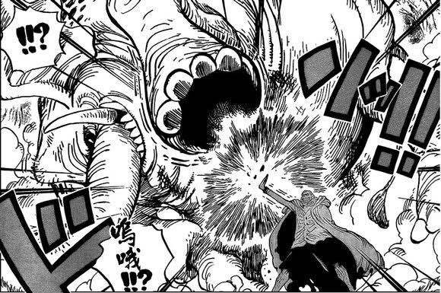

《海贼王》雷利一掌击飞大象

* + 1. 辟邪剑法(em_bixie.png)：同时向前发射七把飞剑
    2. 慈航普度(em_cihang.png)：画一个很胖的巨大的峨眉弟子

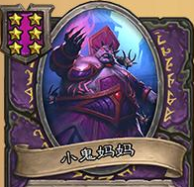

大概这么胖

1. **其他素材**
   1. 背景图片
      1. 宽2000像素，高1200像素。
      2. 网格绘制：中间部分(宽1700像素，高1000像素)是战场的主体区域，为了方便玩家，需要画上网格，每个网格大小是100像素*100像素。网格并不需要是数学上的直线，边缘可以有一些曲折或者磨损，更贴近真实地面的情况。其中，中间的5*5区域不需要绘制网格线。
      3. 地形：接下来以网格说明各个地方的地形。中间5*5的地区是砖石地面，左侧和右侧各5*6的地面是泥土地面。在泥土地面中，第一行和第五行是更加肥沃的泥土。
      4. 边缘：上边缘是重叠的矿山，左右下边缘是相邻路边的延伸。
      5. 背景图比较大，在绘制最终背景图之前，可以先画一个草图，发我确认一下。

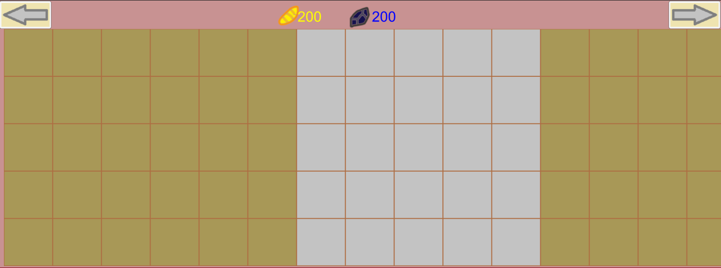

* 1. 飞行物

不同飞行物的宽高比不同，这次我会为每一个飞行物制定宽高。飞行物尽可能减少上下左右的留白，塞满整张图片。不要直接临摹我的效果图，可以加入自己的理解，画得更霸气一点（不然我就自己花了bushi）

* + 1. 太极弧形剑气(huxing.png)：宽100像素，高100像素。看起来是月牙形的战绩，是武当太极剑客的出剑特效。



* + 1. 蝎尾钩(xiewei.png)：宽120像素，高30像素，昆仑暗器手向前发射的暗器，是一条直直的蝎子尾巴。



* + 1. 迅雷剑气(xunlei.png)：宽80像素，高600像素，一道巨帅无比的迅雷剑气。蓝白色剑光



* + 1. 飞花剑气(feihua.png)：宽100像素，高100像素，花形剑气。粉红色剑光。

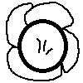

* + 1. 峨眉辟邪剑 (em_jian.png)：宽90像素，高30像素。



* + 1. 峨眉降魔辟邪剑 (em_xmjian.png)：宽180像素，高60像素。比峨眉辟邪剑更大，更帅，充满鬼气

